PROPIEDAD INTELECTUAL

La propiedad intelectual se refiere a las creaciones de la mente: invenciones, obras literarias y artísticas, así como símbolos, nombres e imágenes utilizadas en el comercio.

La propiedad intelectual se divide en dos categorías:

* 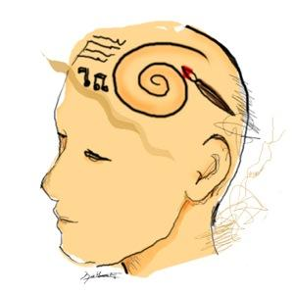**La propiedad industrial**, que incluye las patentes de invenciones, las marcas, los diseños industriales y las indicaciones geográficas.
* **El derecho de autor**, que incluye obras literarias, tales como novelas, poemas y obras de teatro, películas, obras musicales, obras artísticas, tales como dibujos, pinturas, fotografías y esculturas, y diseños arquitectónicos. Los derechos conexos al derecho de autor incluyen los derechos de los artistas intérpretes o ejecutantes sobre sus interpretaciones o ejecuciones, los de los productores de fonogramas y los de los organismos de radiodifusión respecto de sus programas de radio y televisión
* **Propiedad industrial,** Al tratarse de un tipo de propiedad intelectual, ésta guarda una estrecha relación con creaciones del ingenio humano como las invenciones y los dibujos y modelos industriales. Las creaciones estéticas que determinan la apariencia de productos industriales. Además, la propiedad industrial incluye las marcas de fábrica o de comercio, las marcas de servicio, los nombres y designaciones comerciales, incluidas las indicaciones de procedencia y denominaciones de origen, y la protección contra la competencia desleal. Aquí, la característica de creación intelectual -aunque existente-, es menos prominente, pero lo que importa es que el objeto de la propiedad industrial suele consistir en signos que transmiten una información a los consumidores, concretamente en lo que respecta a los productos y los servicios que se ofrecen en el mercado, y que la protección va dirigida contra el uso no autorizado de tales signos, lo cual es muy probable que induzca a los consumidores a error, y contra las prácticas engañosas en general.

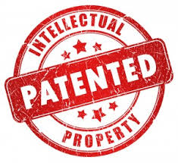 **-Derechos de la propiedad intelectual-**

Los derechos de los autores de obras literarias y artísticas (por ejemplo, libros y demás obras escritas, composiciones musicales, pinturas, esculturas, programas de ordenador y películas cinematográficas) están protegidos por el derecho de autor por un plazo mínimo de 50 años después de la muerte del autor.

También están protegidos por el derecho de autor y los derechos con él relacionados (denominados a veces derechos "conexos") los derechos de los artistas intérpretes o ejecutantes (por ejemplo, actores, cantantes y músicos), los productores de fonogramas (grabaciones de sonido) y los organismos de radiodifusión. El principal objetivo social de la protección del derecho de autor y los derechos conexos es fomentar y recompensar la labor creativa.

**Patentes**

Una patente es un derecho exclusivo concedido a una invención, es decir, un producto o procedimiento que aporta, en general, una nueva manera de hacer algo o una nueva solución técnica a un problema.  
Una patente proporciona protección para la invención al titular de la patente. La protección se concede durante un período limitado que suele ser de 20 años.  
La protección de una patente significa que la invención no puede ser confeccionada, utilizada, distribuida o vendida comercialmente sin el consentimiento del titular de la patente.

**Sectores de mayor auge**

En su análisis de las tendencias mundiales en materia de patentes, el informe de la OMPI revela un aumento de solicitudes de patente en los sectores de la electricidad y la electrónica. Las solicitudes de patente presentadas en esas esferas representan el 32% de todas las solicitudes de patente presentadas en el mundo entre 2000 y 2004. Los tres sectores técnicos que experimentaron un mayor crecimiento entre 2000 y 2004 fueron la tecnología médica (+32,2%), las tecnologías audiovisuales (+28,3%) y las tecnologías de la información (+27,7%).

En 2006, el 23% de las solicitudes internacionales publicadas se clasificaron en tres ámbitos tecnológicos, a saber, las telecomunicaciones, los productos farmacéuticos y cosméticos y las tecnologías de la información. 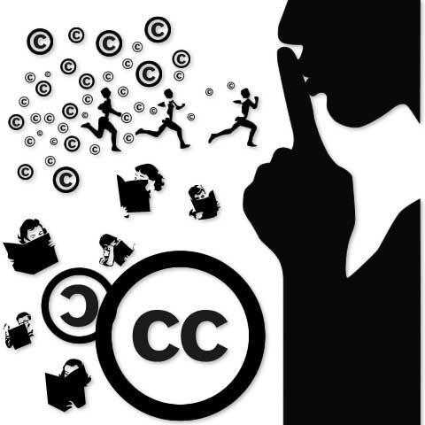

**OMPI**

La Organización Mundial de la Propiedad Intelectual (OMPI) fue establecida para velar por la protección de los derechos de los creadores y los titulares de propiedad intelectual a nivel mundial y contribuir a que se reconozca y se recompense el ingenio de los inventores, autores y artistas. La protección internacional estimula la creatividad humana, ensancha las fronteras de la ciencia y la tecnología y enriquece el mundo de la literatura y de las artes. Al crear un marco estable para la comercialización de los productos de la propiedad intelectual, también facilita el comercio internacional.

En 1996, la OMPI amplió sus funciones y demostró todavía más la importancia de los derechos de propiedad intelectual en la reglamentación del comercio mundial al concertar un acuerdo de cooperación con la Organización Mundial del Comercio (OMC).

